

**دانشکده مهندسی برق**

**گزارش کار آزمایشگاه الکترونیک 2**

**آزمایش شماره 3: تقویت کننده دیفرانسیلی**

**اعضای گروه:**

**رضا آدینه پور**

**رضا احمدنژاد**

**استاد مربوطه:**

**جناب آقای مهندس مهدی مقیمی**

**تاریخ تهیه و اراﺋﻪ:**

**آبان ماه 1401**

مدار تحت آزمایش بصورت زیر می باشد:

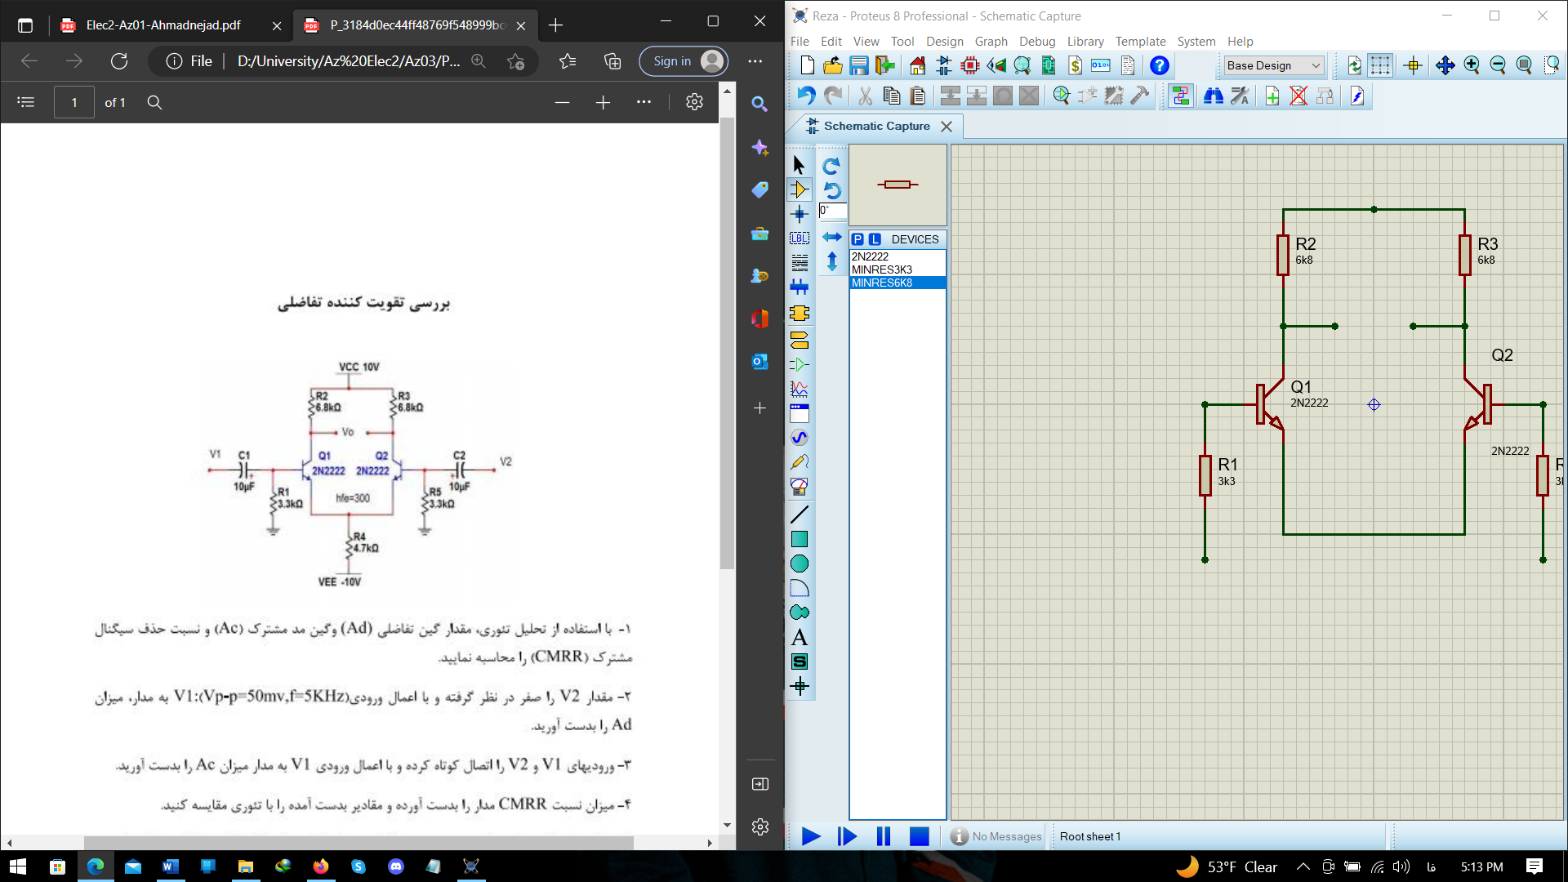



* **تحلیل تئوری**

1. Common Mode Gain:

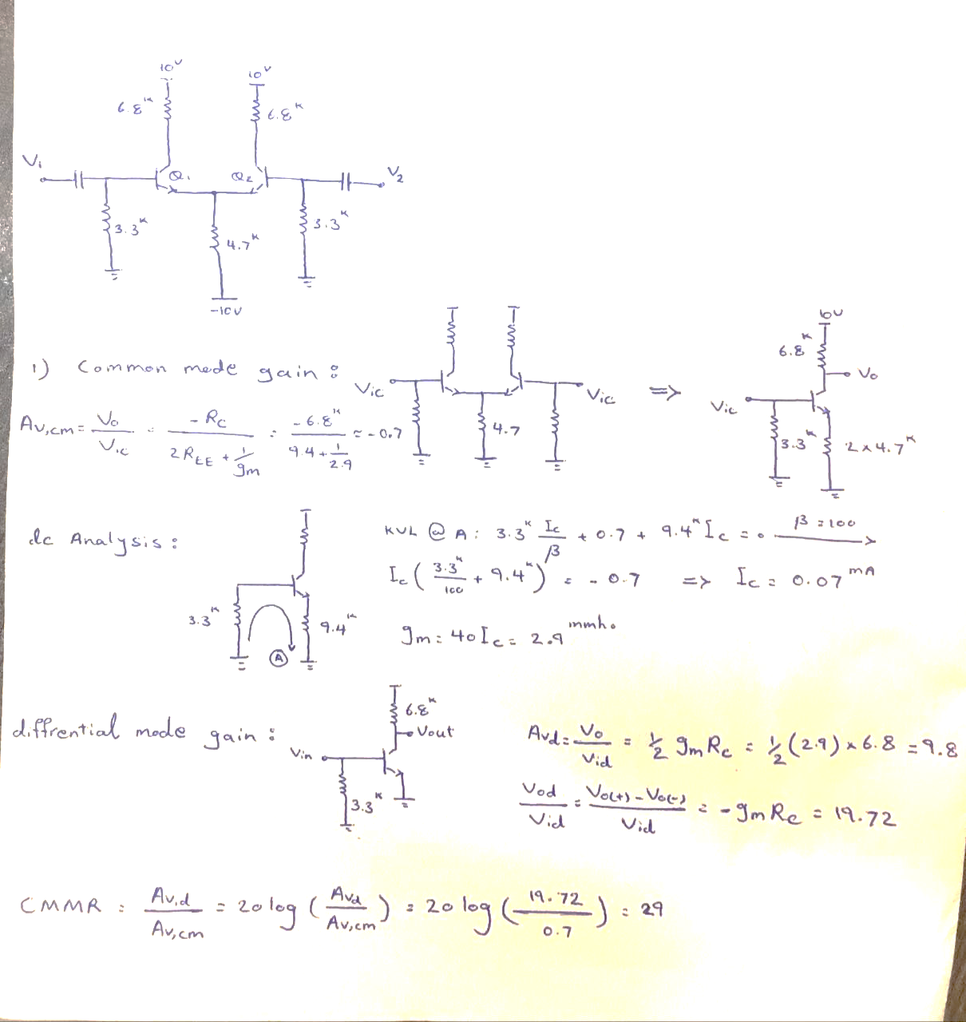



1. Differencial Mode Gain:





* **آزمایش عملی**

1. 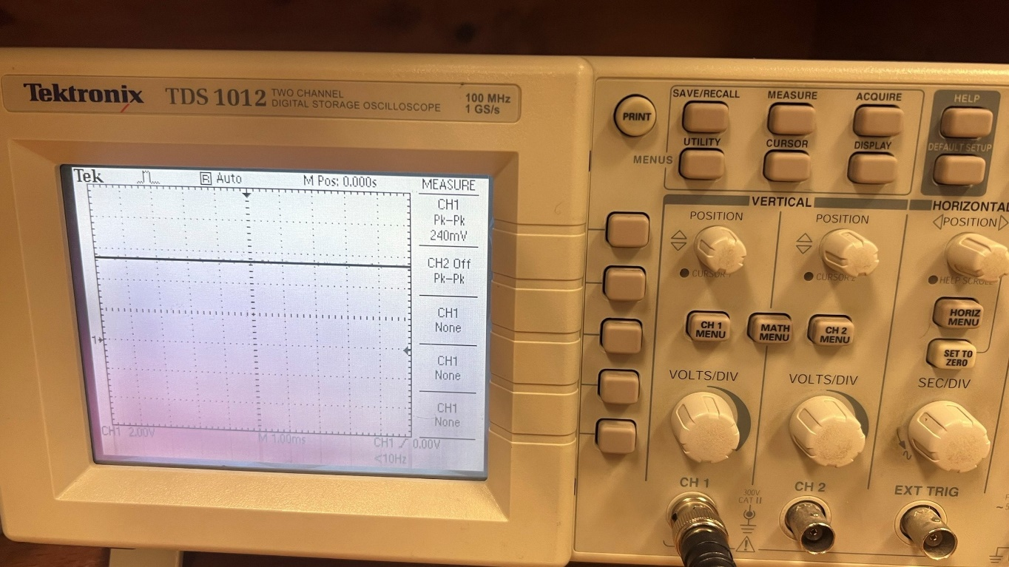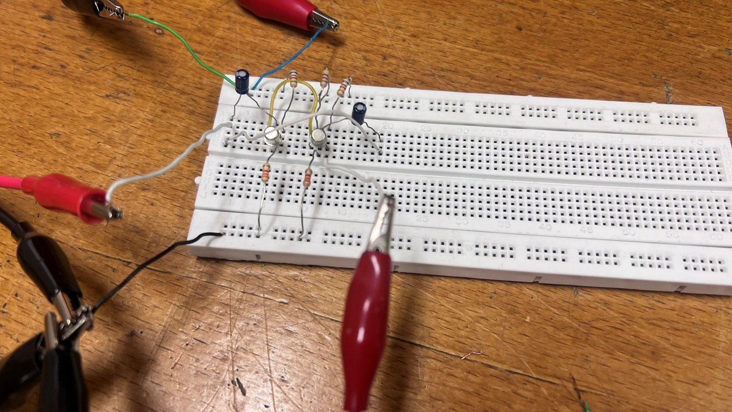Common Mode:



Gain in Common Mode:

1. 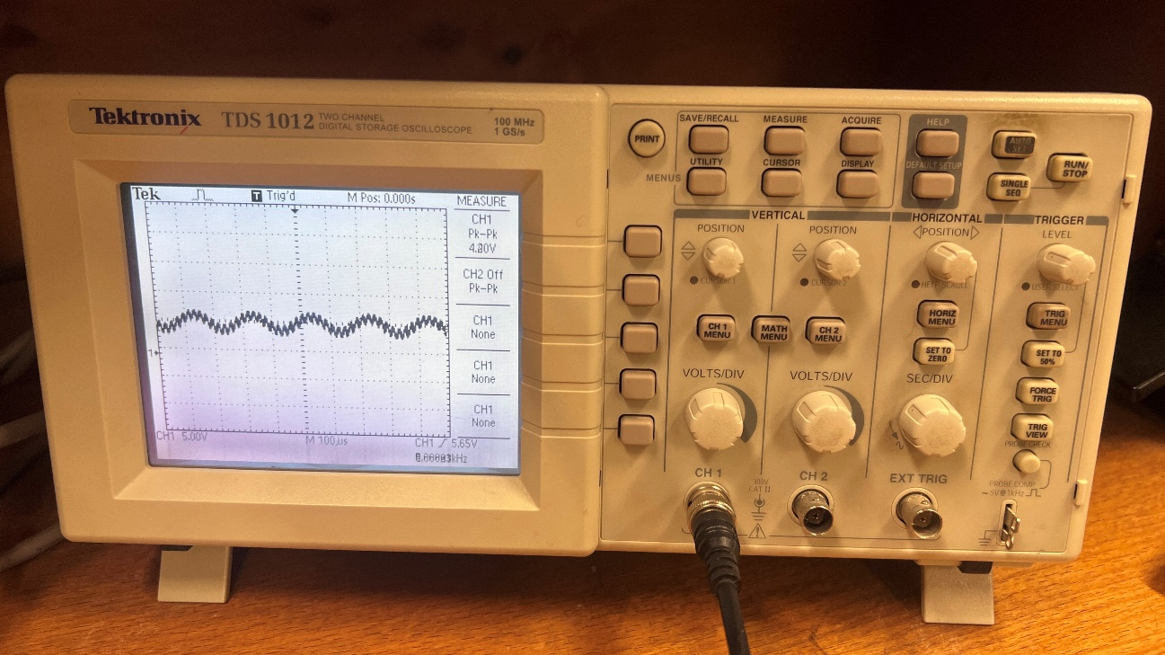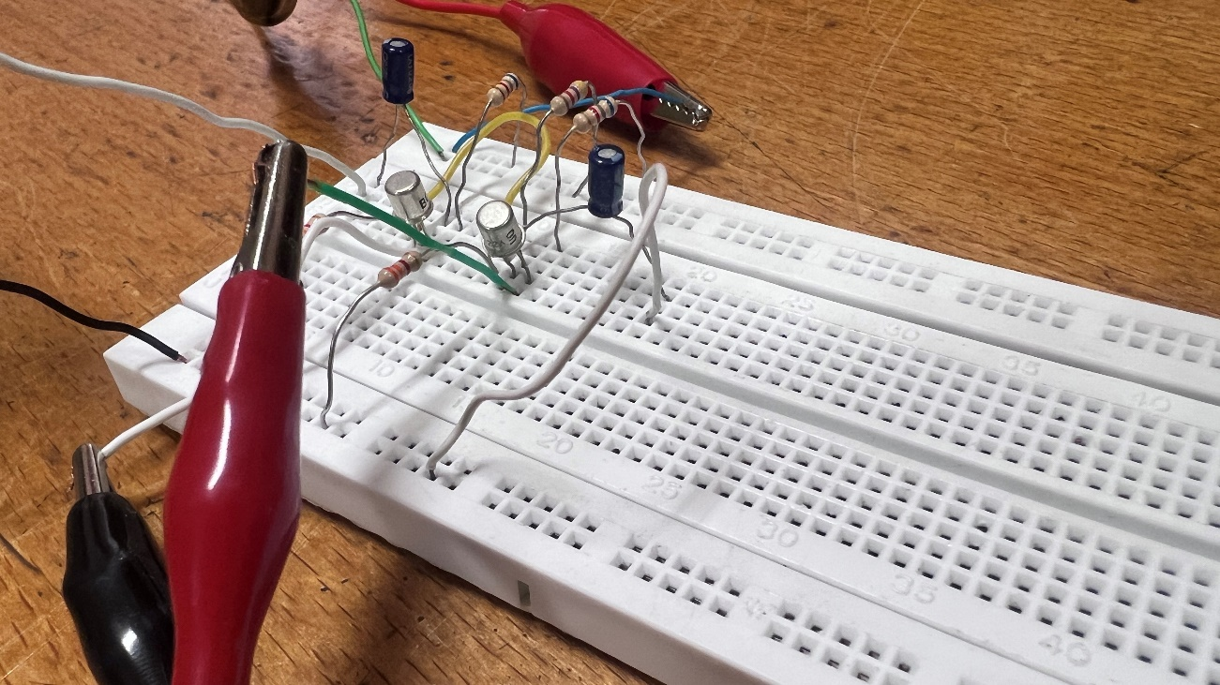Differential Mode:

Gain in Differential Mode: